Біологічний факультет
Публікації
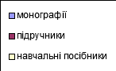
Біологічний факультет
Статті

Біологічний факультет
Підготовка кадрів вищої кваліфікації
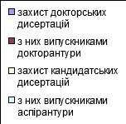

Біологічний факультет
Джерела фінансування (тис. грн)

Біологічний факультет
Патентно-ліцензійна діяльність
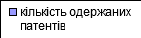

Біологічний факультет
Студентська наукова робота
Публікації
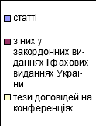

Біологічний факультет
Студентська наукова робота
Участь у олімпіадах та конкурсах
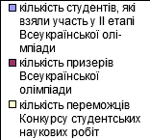

СПИСОК
співробітників біологічного факультету, які протягом 2017 року не мали статей, а лише тези доповідей:
Проф. Федірко Н. В., доц. Колісник Я. І., доц. Бичкова С. В., доц. Мерлавський В. М, доц. Осташ І. С.

